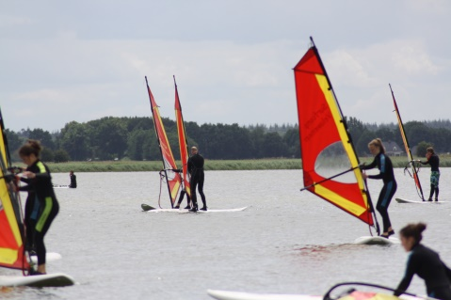
Beachvolleyball-
& Surffreizeit
der TSV-Volleyballer
8. bis 11. Juni 2023
(Fronleichnam)

Liebe Volleyballer, Familien und Freunde der Volleyball-Abteilung,
ihr habt Lust auf ein Wochenende voller Spiel, Spaß und Spannung? Dann meldet euch doch zur diesjährigen Beachvolleyball- & Surffreizeit im Surfcamp in Holland an! Hier ist für jeden etwas dabei: Volleyball im Sand, Surfen im Veluwemeer, Chillen am Strand, bunte Sport- und Spielmöglichkeiten für Groß und Klein, ein Besuch im Freizeitpark, Shoppen im Outletcenter und vieles mehr… Und nach dem gemeinsamen Abendessen lassen wir den Tag am Lagerfeuer ausklingen.
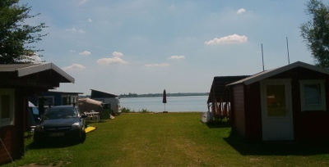
Mitfahren können alle Volleyballer, deren Familien und Freunde. Kinder und Jugendliche können auch ohne Begleitung ihrer Eltern mitfahren, wenn ein Erwachsener die Verantwortung übernimmt oder sie mindestens 14 Jahre alt sind.
Daten
Anreise: 7. oder 8. Juni 2023
Abreise: 11. Juni 2023
Preise
- Unterkunft 1: Mehrpersonen-Camphütte 13 € pro Nacht pro Person
- Unterkunft 2: Eigenes Zelt 10 € pro Nacht +5 € pro Person pro Nacht
- Unterkunft 3: eigenes Womo/Wowa 15 € pro Nacht +5 € pro Person pro Nacht
(Kinder unter 6 Jahren sind frei, Kinder unter 12 Jahren zahlen den halben Preis)

- Verpflegung: 45 € pro Person (Kinder bis 6 Jahre: 20 €)
- Wassersportpauschale: 20 € pro Person
(Kinder unter 6 Jahren sind frei, Kinder unter 12 Jahren zahlen 10 €)
- Fahrtkosten Mitfahrgelegenheit: 40 € pro Person
- Nichtvereinsmitglieder: 10 € pro Person
Wer einen Surfkurs machen oder Material leihen möchte, bekommt die 20 € Wassersportpauschale angerechnet.
!!! Kinder und Jugendliche, die in unseren Jugendmannschaften aktiv sind, bekommen eine Förderung von der Volleyballabteilung und bezahlen pauschal nur 50 € für die gesamte Freizeit !!!
Surfkurs
Das Surfcamp bietet Surfkurse für alle Altersgruppen an (1 Tag: 50 €; 2 Tage: 80 €, 3 Tage: 115 €). Falls Interesse besteht, gebt das bitte für unsere Planung bei der Anmeldung an.
Anmeldung und Zahlung
Anmeldung bis 30. April 2023
per E-Mail an surffreizeit-tsvbleidenstadt@gmx.de
Zahlung bis 15. Mai 2023
per Überweisung an Johannes Gröger
IBAN: DE59 5001 0517 5527 3252 04
Die Anmeldung ist verbindlich. Bei kurzfristiger späterer Anreise oder früherer Abreise können wir leider keine Rückerstattung vornehmen.
Rückfragen an das Orgateam Peter, Jörn, Hannes und Kathi
- Per E-Mail an surffreizeit-tsvbleidenstadt@gmx.de
- Per Telefon unter 0177-5060541 (Kathi)
Weitere Infos zum Camp findet ihr unter: www.surfcamp-veluwemeer.de

Anmeldung zur Beach- & Surffreizeit des TSV Bleidenstadt von 8. bis 11. Juni 2023

Name | Geburts-datum | Anschrift | E-Mail | Handynummer  (für WhatsApp-Gruppe) | TSV-Mitglied  ja/nein  wenn ja: Mannschaft? | Gewünschte Unterkunft  (Hütte, Zelt, Womo/Wowa) | Anreisedatum | Mitfahr-gelegenheit  benötigt/ möglich | Surf-kurs  ja/ nein | Pulli-größe

Weitere Infos für uns (z.B. Name der Begleitperson bei Kindern unter 14, Allergieinfos, Ernährungsbesonderheiten…)

Hiermit melde ich die o.g. Personen verbindlich an.

Name: _____________________________ Datum und Unterschrift: _____________________________________________

